2.4能量
一、知识梳理
（一）能量及其种类
1．能量是与____________有关的物理量．
2．不同的运动形式对应着不同的_________，常见的能量种类有：______、______、______、______等．
（二）能量的转移和转化
3．能量不仅可以从一个地方______到另一个地方，不同形式的能量之间还可以互相______．
4．追溯能量的来源，我们生活中的大部分能量来自______．
5．利用能量的过程，就是能量______和______的过程．
二、易错分析
利用能量的过程，就是能量转移和转化的过程．我们生活中的大部分能量来自太阳能．
三、达标训练
1．下列设备在工作时，将电能转化为内能的是（ ）
A．电饭锅 B．抽水机 C．核反应堆 D．太阳灶
2．2004年12月底，印度洋海底发生强烈地震，引发的海啸破坏性极强，造成几十万人死亡和无数财产损失……海啸之所以有这样大的破坏性，是因为海啸具有很大的（ ）
A．内能 B．重力势能 C．弹性势能 D．机械能
3．为改善驻守在南沙某岛礁边防战士的工作、生活条件，今年在岛上安装了太阳能电池板．白天，太阳能电池板给蓄电池充电；晚上，蓄电池为探照灯供电．这样白天与晚上的能量转化形式是（ ）
A．白天：太阳能→内能→电能B．白天：太阳能→电能→化学能
C．晚上：化学能→电能→太阳能D．晚上：化学能→电能→化学能
4．太阳能是人类优先开发和利用的新能源之一，关于太阳能的利用，下列说法正确的是（ ）
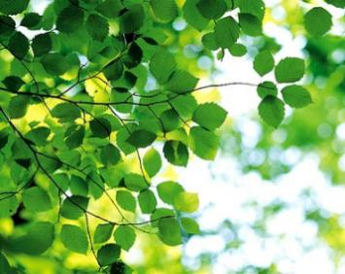 | 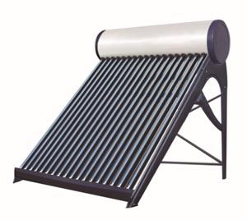 | 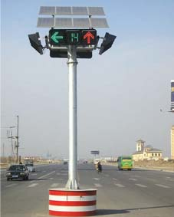 | 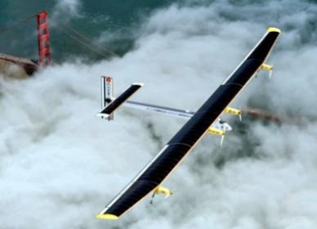
甲 | 乙 | 丙 | 丁
A．图甲中，绿色植物通过光合作用将太阳能转化为化学能
B．图乙中，太阳能热水器将太阳能转化为水的电能
C．图丙中，太阳能交通信号灯将太阳能直接转化为信号灯的光能
D．图丁中，首架环球航行的太阳能飞机将太阳能直接转化为飞机的机械能
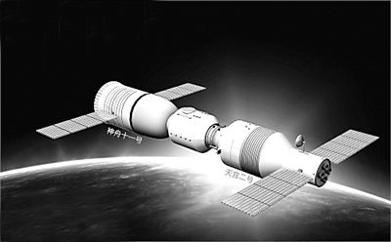
5．2016年10月19日，“神舟十一号”飞船与先前发射升空的“天宫二号”完成了交会对接，如图所示．对接后以“天宫二号”为参照物，“神舟十一号”是______（选填“静止”或“运动”）的．火箭发射时，火箭内燃料燃烧将燃料的______转化为火箭的______能．“神舟十一号”和“天宫二号”进入预定轨道后为节省燃料，会打开两侧的太阳能电池板，太阳能电池板将_______能转化为______能．
6．2017年5月，我国在南海北部神狐海域进行的可燃冰试开采获得成功，可燃冰燃烧时将化学能转化为______能．
7．2016年8月，我国成功发射了全球首颗量子科学实验卫星“墨子号”，在火箭携带卫星加速升空的过程中，以火箭为参照物，卫星是_______的，卫星的机械能_______．（选填“增大”、“减小”或“不变”）
8．人类目前直接利用太阳能的方式主要有两种，一种是把太阳能转化为______能，如太阳能热水器；另外一种是把太阳能转化为______能，如光伏发电．
9．山东沂蒙抽水蓄能电站已于2015年7月19日开工建设．抽水蓄能电站原理示意图如图所示，它通过上下两个水库将水循环利用，不仅能像常规水电站一样发电，还能像水泵站那样抽水蓄能．抽水蓄能电站实现了______能和______能之间的相互转化．
四、能力提升
10．各种形式的能在一定的条件下可以相互转化，请你仿照图中给出的两个示例，写出电能转化为机械能、化学能转化为电能、光能转化为内能的实例．
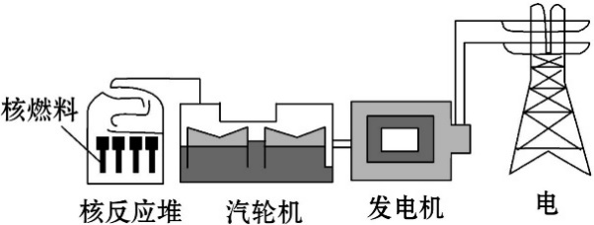
11．核电站发电流程如图所示，其能量转化过程为：核能→内能→______能→电能．

参考答案
1．A2．D3．B4．A
5．静止、化学、机械、太阳、电；
6．内或热；
7．静止、增大；
8．内、电；
9．机械、电；
10．电动车、干电池、太阳能热水器；
11．机械

